Pressemitteilung des Kreisverbands der Piratenpartei

Neue Besetzung des Kreisverband-Vorstandes der Piratenpartei
Konstanz, 15.04.11
Beim Kreisparteitag der Piratenpartei im Ein-Blick gestern abend wählten die
anwesenden Piraten des Kreisverbands Konstanz einen neuen Vorstand.
Unterstützt wurde der Parteitag durch Gäste des Landesvorstands Baden-
Württemberg und des Bezirksverbands Freiburg.

Roland Baldenhofer, der Vorsitzende des Kreisverbands verband den
Rechenschaftsbericht mit einem Rückblick auf das vergangene, ereignisreiche
Jahr. Von der Ausrichtung des programmatischen Landesparteitags im Juni 2010
spannte er den Bogen bis hin zum Abschluss der Landtagswahl.

Roland Baldenhofer wurde in seinem Amt bestätigt, ebenso der Schriftführer
Thomas Heidrich. Neue stellvertretende Vorsitzende ist Ute Hauth, die ebenso
wie der neue Schatzmeister Markus Haberstock durch ihre Landtagskandidaturen
bereits bekannt waren. Ganz neu im Vorstand ist als 2. Stellvertreter der 16-
Jährige Adrian Kummerländer, der seit einigen Monaten sehr aktiv im
Kreisverband tätig ist. Zu den drei Vorständen aus Konstanz kommen mit
Haberstock und Kummerländer jetzt zwei Vorstände aus Singen, bzw. Stockach.

Der Kreisvorstand freut sich über das ausgewogene Verhältnis und auf die
gemeinsame Arbeit. Einig war sich der Vorstand hinsichtlich des Ziels das
vergangene, sehr ereignisreiche als Basis zu nutzen, um ein ruhigeres und
stabilisierendes Jahr ohne Wahlen anzugehen.

Bilder zum Download finden Sie unter:
http://www.piratenpartei-konstanz.de/pressedownloads
http://www.piratenpartei-konstanz.de/pressedownloads_divers

Stammtisch Konstanz und Singen
Die Piraten treffen sich donnerstags um 19:30 Uhr im Cafe Einblick in Konstanz.
Dienstags ist der Termin im Gasthaus Kreuz im Kulturzentrum GEMS, Mühlenstraße 13 in Singen ebenfalls um 19:30 Uhr.
Dort wird Demokratie gelebt und in lockerer Atmosphäre über die aktuellen Themen diskutiert. Gäste sind selbstverständlich jederzeit willkommen.

Ansprechpartner für die Presse
Presseteam des Kreisverbands Konstanz der Piratenpartei
Ansprechpartnerin: Ute Hauth
Mail: pr@piraten-konstanz.de
Telefon: +49 176 50 64 86 64

Piratenpartei Deutschland Kreisverband Konstanz
Roland Baldenhofer, Vorsitzender, roland.baldenhofer@piraten-konstanz.de
http://www.piraten-konstanz.de

Kreisverband Konstanz
Der Kreisverband Konstanz der Piratenpartei wurde am 30. November 2009 gegründet und vertritt ca. 70 Mitglieder. Bei der Bundestagswahl 2009 erreichten die Piraten im Stadtbereich Konstanz mit 3,6% (1.481 Stimmen) das beste Wahlergebnis in Baden-Württemberg. Im Bundesvergleich war Konstanz damit unter den Top Ten der piratigsten Städte.
Im Juni 2010 richtete der Kreisverband Konstanz erfolgreich den programmatischen Landesparteitag der Piratenpartei Baden-Württemberg aus, siehe auch:
http://www.piratenpartei-konstanz.de/landesparteitag
Bei der Landtagswahl 2011 erreichten die Piraten im Stadtbereich Konstanz 2,8% (1.075 Stimmen). Dabei erreichten wir in 7 von 74 Wahlbezirken über 5%. Im Kreisverband Konstanz übertrafen wir das Landesergebnis der Piratenpartei von 2,1% mit 2,4%.
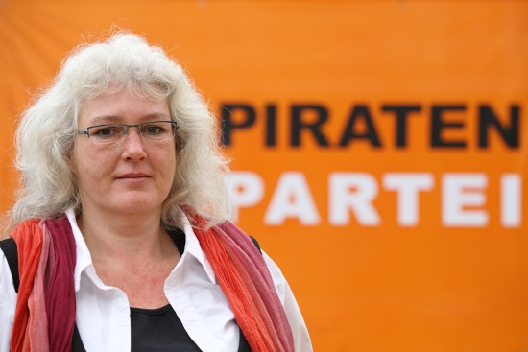Abbildung 1: Ute Hauth, Direktkandidatin für Konstanz
Detailliertere Analysen zur Landtagswahl sind auf der Webseite der Landtagskandidatin Ute Hauth http://www.ute-hauth.de/rueckblick zu finden.

Landesverband Baden-Württemberg
Der Landesverband Baden-Württemberg der Piratenpartei wurde im November 2007 gegründet. Zur Bundestagswahl 2009 trat man mit einer Landesliste an und erreichte 2,1% der Stimmen (112.006). Zusätzlich kandidierten einige Direktkandidaten. Diese erreichten zwischen 1,5 und 3,1 Prozent der Erststimmen.
Zur Landtagswahl 2011 wurden 2,1% der Stimmen (124.515) erreicht. Dabei waren für jeden Wahlkreis Direktkandidaten aufgestellt.

Piratenpartei Deutschland
Die Piratenpartei Deutschland (PIRATEN) beschäftigt sich mit entscheidenden Themen des 21. Jahrhunderts. Die PIRATEN treten vor allem für die Stärkung der Bürgerrechte, mehr Transparenz des Staates, den Abbau der Überwachung, Bekämpfung von Monopolen sowie freie und offene Bildung ein. Das Recht auf Privatsphäre, eine transparente Verwaltung, eine Modernisierung des Urheberrechtes, freie Kultur, freies Wissen und freie Kommunikation sind die grundlegenden Ziele der PIRATEN.
Darüber hinaus hat die Piratenpartei Baden-Württemberg ihr Wahlprogramm für die Landtagswahl im März 2011 auch um Bereiche wie Verbraucherschutz, Umwelt, Energie, Wirtschaft, Gesundheits- und Sozialpolitik erweitert.
Bei der Bundestagswahl im September 2009 erreichte die Piratenpartei aus dem Stand 2,0 Prozent bzw. 847.870 Stimmen. Im Vergleich zur Europawahl im Juni 2009 (0,9 Prozent, 229.464 Stimmen) konnten die Piraten die Zahl ihrer Stimmen sogar fast vervierfachen. Die Piratenpartei hat mittlerweile über 12.000 Mitglieder und ist die größte der nicht im Bundestag vertretenen Parteien.

